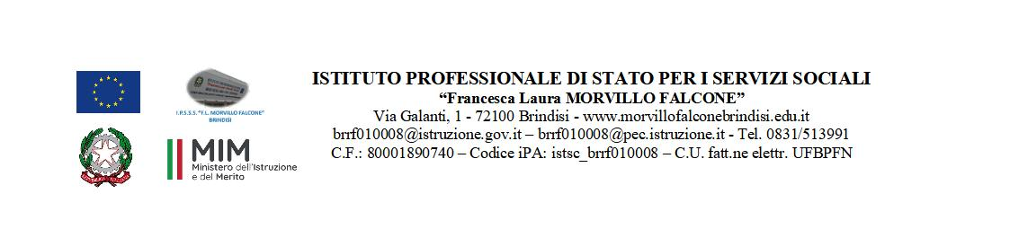

MATERIA: ITALIANO (ore settimanali: 4).
CLASSE: 4AOT
ANNO SCOLASTICO: 2023/2024
DOCENTE: VALERIA TITI

Libro di testo:

-Letteratura Aperta 2 e Laboratorio di Metodo III e IV anno, Sambugar-Sala’, Rizzoli (versione cartacea e multimediale)

Argomenti:

IL SEICENTO
Un secolo tra decadenza e sviluppo
L’età del Barocco
Il teatro di Shakespeare
Il Don Chisciotte di Cervantes
La poesia barocca
Galileo Galilei
IL SETTECENTO
L’età delle rivoluzioni
L’illuminismo in Europa e in Italia
Carlo Goldoni, La locandiera
L’OTTOCENTO
Dall’età napoleonica al Risorgimento
Il preromanticismo e il Neoclassicismo
Il Romanticismo
UGO FOSCOLO
Vita, pensiero, poetica, opere
GIACOMO LEOPARDI
Vita, pensiero, poetica, opere
ALESSANDRO MANZONI
Panoramica su vita, pensiero, poetica, opere

Argomenti svolti di Educazione Civica

1^Trimestre (Italiano 3h/Storia 3h)
-La violenza di genere e il femminicidio
-La cultura patriarcale
Il conflitto israelo-palestinese

2^Pentamestre (Italiano 4h/Storia 4h)
-Cittadinanza attiva: l’uguaglianza giuridica e fiscale
-UNESCO: funzioni e obiettivi concreti
-La tutela del patrimonio artistico e ambientale italiano
-Il turismo sostenibile in Puglia

Gli alunni La docente

